Luigi Epicoco: “La lectura del papa Francisco sobre el celibato es más profunda que utilitarista”
- El sacerdote italiano ha entrevistado al Pontífice para el libro ‘San Giovanni Paolo Magno’, publicado esta semana en Italia por San Paolo
- Para Bergoglio, Wojtyla “es un grande, un gigante de la santidad y un gran Papa. Es un padre y un punto de referencia que va mucho más allá de ser su predecesor”
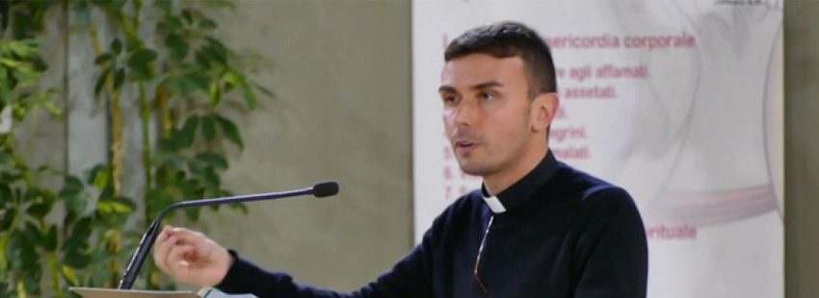

[POR: DARÍO MENOR | VIDA NUEVA DIGITAL]
“Para Francisco, Juan Pablo II es un grande, un gigante de la santidad y un gran Papa. Es un padre y un punto de referencia que va mucho más allá de ser su predecesor”. No escatima Luigi Epicoco los halagos cuando explica qué supone la figura de Karol Wojtyla para Jorge Mario Bergoglio, al que ha entrevistado para analizar su relación con el Pontífice polaco. El fruto de las conversaciones entre Francisco y este joven sacerdote italiano que dirige el Instituto Superior de Ciencias Religiosas ‘Fides et Ratio’ de L’Aquila es el libro ‘San Giovanni Paolo Magno’, publicado esta semana en Italia por la editorial San Paolo.

- Regístrate en el boletín gratuito y recibe un avance de los contenidos

“Francisco le reconoce a Juan Pablo II la gratitud de buena parte de su vida. Fue él quien lo quiso primero como obispo auxiliar de Buenos Aires, luego como arzobispo y más tarde como cardenal”, explica Epicoco a ‘Vida Nueva’. “En ese momento en que estaba en una suerte de aislamiento tras haber sido provincial de Argentina con 37 años y durante los años de la dictadura, Bergoglio recibió el regalo de verse con Juan Pablo II durante el segundo viaje que éste hizo a Argentina. En esa cita recibió una gran consolación y ternura”.

Evolución, no contraposición
El sacerdote italiano considera que hay mucho más que un hilo de continuidad entre el Pontífice argentino y el polaco. “Hay un río. Cuando Bergoglio era arzobispo de Buenos Aires lo criticaban a menudo porque defendía el magisterio de Juan Pablo II. Siempre sintió una profunda sintonía con su modo de pensar y con las decisiones que tomaba”. Esta conexión entre ambos puede no resultar clara cuando se analizan los pontificados “desde una perspectiva mundana, periodística, sociológica o política”, pero cuando se estudian los documentos de ambos “con calma se ve que el magisterio de Francisco es una evolución de Juan Pablo II y no una contraposición”.
Entre Bergoglio y Wojtyla queda Benedicto XVI, una figura “decisiva” para el actual Papa, “para el que Ratzinger era el único hombre que podía suceder” al Pontífice polaco. “En el libro cuenta que lo apoyó hasta el final en el cónclave de 2005, porque pensaba que era el más apto. Y hay que recordar que sin el gesto tan importante de la renuncia de Benedicto XVI no habría llegado Francisco”, dice el autor del libro-entrevista ‘San Giovanni Paolo Magno’.
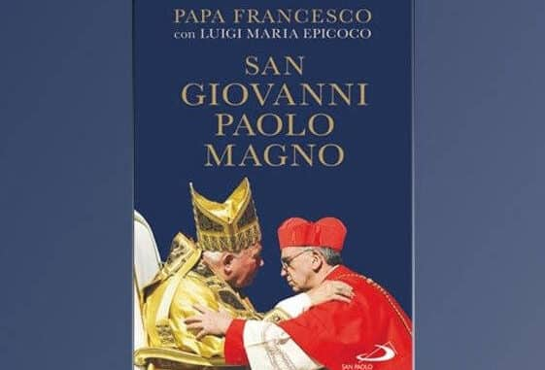

Coincidencia “providencial”
El volumen, en el que el Papa defiende el celibato sacerdotal obligatorio, llega a las librerías en un momento de gran tribulación por esa cuestión debido a la publicación de la exhortación apostólica ‘Querida Amazonia’. Hace menos de un mes estalló además una polémica cuando vio la luz un libro del cardenal Robert Sarah, con una colaboración de Ratzinger, en el que se aboga porque no se permita la ordenación sacerdotal de hombres casados.
Para Epicoco, se trata de una coincidencia “providencial”, pues la elaboración de ‘San Giovanni Paolo Magno’ concluyó la pasada Navidad, antes de las últimas controversias. “Todo nació de un amigable coloquio con el Papa en que le conté que tenía en mente publicar una biografía espiritual de Juan Pablo II con motivo del 100 aniversario de su nacimiento. Me empezó a contar algunos episodios con él y le dije que era una pena que no fueran conocidos por la gente. Así que empezamos a vernos y a hablar”.

“Cómprese un perro”
En el libro-entrevista, el director del Instituto Superior de Ciencias Religiosas ‘Fides et Ratio’ de L’Aquila le lanza una pregunta provocadora al Papa al decirle si los escándalos sexuales y la falta de vocaciones no constituyen motivos válidos para renunciar al celibato. “Él me respondió diciendo que no sólo el celibato es una de las características de la Iglesia latina, pues también es una gracia. Y por qué renunciar a ella. Su lectura es más profunda que utilitarista. En nuestras conversaciones ya me había mostrado su incomodidad con que se redujera el Sínodo de la Amazonia sólo a la cuestión de los ‘viri probati’. No era esa la parte más importante de la asamblea sinodal”.
Una de las anécdotas mas curiosas de ‘San Giovanni Paolo Magno’ es cuando Francisco cuenta cómo se enteró de la muerte del Papa polaco. Estaba en un autobús dirigiéndose a una zona de chabolas a las afueras de Buenos Aires y le dieron la noticia cuando llegó. Se le acercó entonces una señora del lugar y le dijo que, si era elegido Papa, tenía que comprarse un perro. “¿Para qué?”, le preguntó el entonces arzobispo Bergoglio. “Para que le dé a probar antes todo lo que vaya a comer usted y evite así que lo envenenen”.

https://www.vidanuevadigital.com/2020/02/12/luigi-epicoco-la-lectura-del-papa-francisco-sobre-el-celibato-es-mas-profunda-que-utilitarista/

